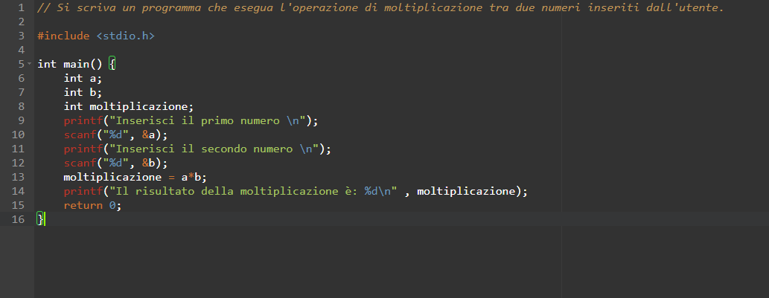

Includo la libreria stdio.h per utilizzare le funzioni printf e scanf.

Dopo aver dichiarato le variabili (int a; int b; int moltiplicazione;), uilizzo “printf“ per mostrare all’utente tutto ciò che è incluso tra le virgolette, in questo caso viene utilizzato per chiedere di inserire dei numeri che ci serviranno in seguito per eseguire la moltiplicazione, il simbolo “\n”, ovvero new line viene utilizzato per andare a capo prima della successiva riga di codice. L’altra funzione che utilizzo, ovvero ”scanf“ serve per catturare effettivamente l’input inserito, all’interno è presente il simbolo “%” che serve per indicare dove inserire l’argomento mentre la lettera successiva specifica il tipo di dato, in questo caso d sta per intero. Il simbolo “&” serve per assegnare effettivamente il valore alla variabile, dopo aver inserito i dati ed aver catturato i valori, procedo ad effettuare effettivamente l’operazione nella riga 13 dove assegno al valore moltiplicazione il prodotto di a\*b, infine mostro all’utente il risultato vero e proprio con la funzione “printf”.

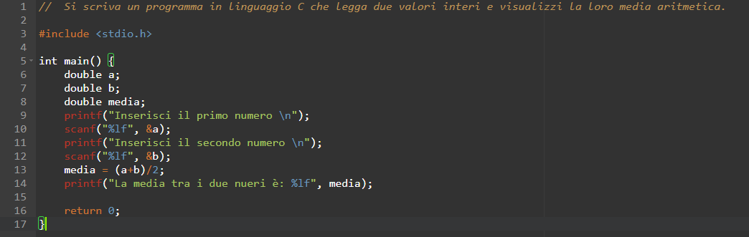

Come nell’esercizio precedente, includo la libreria stdio.h, procedo con la dichiarazione delle variabili, ma questa volta, nonostante i valori richiesti saranno interi, ho preferito dichiarare le variabili come tipo double per avere una media precisa per i due numeri inseriti. Richiedo l’inserimento dei numeri con “print” e gli assegno il valore inserito con “scanf”, questa volta essendo di tipo double, dopo il simbolo “%” ci sono le lettere “lf” che identificano questa tipologia. Dopo aver assegnato i valori eseguo la media tra i due numeri e la vado a mostrare.